1、项目任务书预算金额单位：元（错误认知：万元）且必须等于所招标标包招标金额总和如与批复金额不符需在任务书承诺中写明原因。

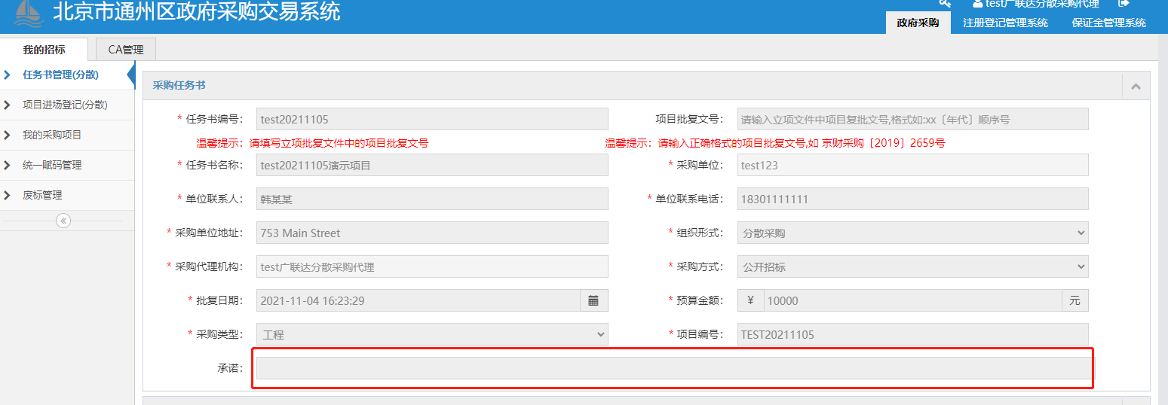  
2、采购类型：如需发中标候选人公示必须选择工程，其他类型无此步骤，多包项目按多数或主要招标类型选择有一包须发中标候选公示，则该项目必须选则工程(中标候选人公示为选发步骤其他包可以不发)。  
3、先预约标室后发布招标公告，招标公告发布后45分钟后在全国公共资源交易平台(北京市)/北京市公共资源交易服务平台（https://ggzyfw.beijing.gov.cn/jyxxcggg/index.html）查看是否正常显示，复制公告地址已备抽专家使用。

4.制作标书基本信息填写，需保证标书基本信息与公共资源交易平台通州分平台政府采购  
系统保持一致、如下图：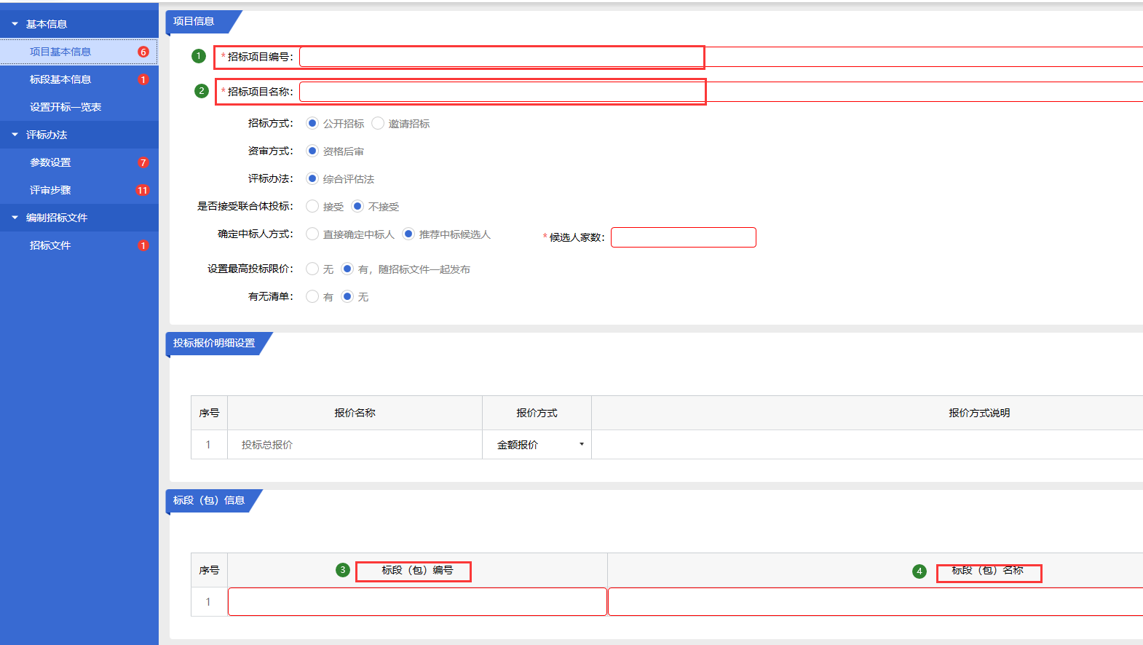  
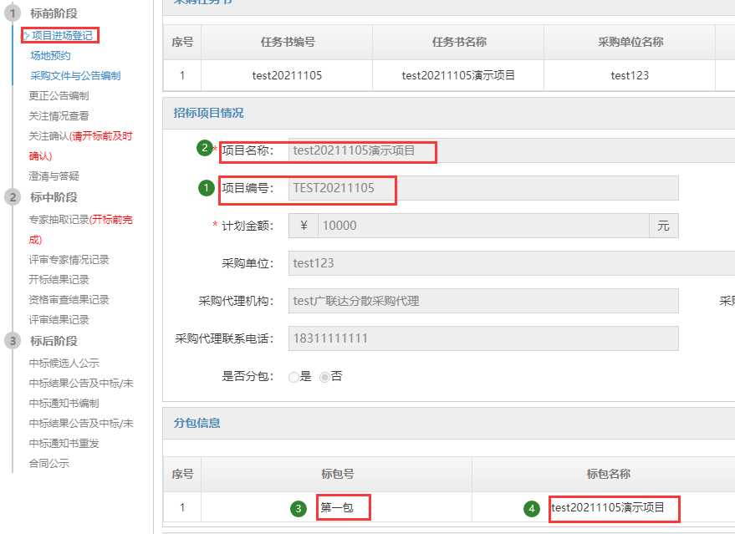

5、制作标书-评标办法-参数设置。技术标评审可以选择明暗标，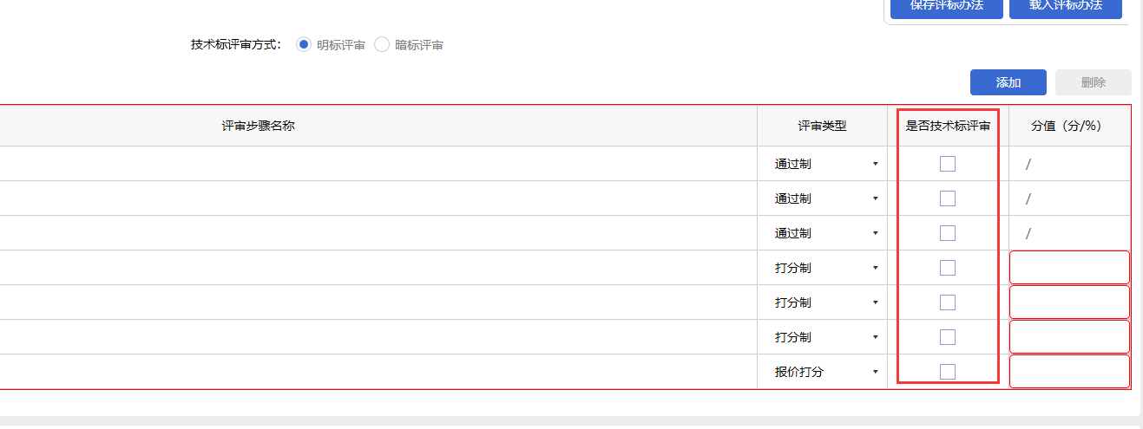

是否为技术标评审勾选时请慎重。勾选后项只能看到技术标标书（可以勾选多个），非勾选项只能查看商务标部分标书。

6、招标文件制作导入招标清单时需要导入清单的PDF和EXCEL两种格式（只允许导入一个清单；多个需合并一个导入）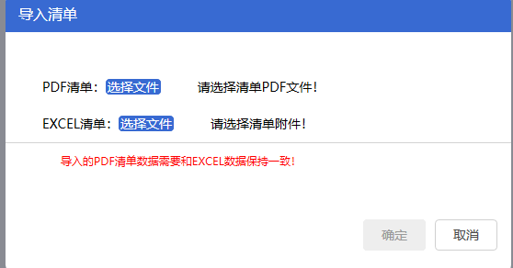

7、导入招标文件需导入PDF格式文件（word转pdf或扫描pdf）或word（必须有office办公软件wps无效）、禁止导入已经有电子签章的文件，生成时会形成可编辑的工程文件（.GZB7）和最终的招标文件（.GPZ）。

8、变更公告如需变更招标文件需重新制作招标文件，澄清答疑需打开工程文件（.GZB7格式）招标文件创建澄清答疑制作文件。评标时后以最后一次更正公告的招标文件加上澄清答疑文件作为评标依据。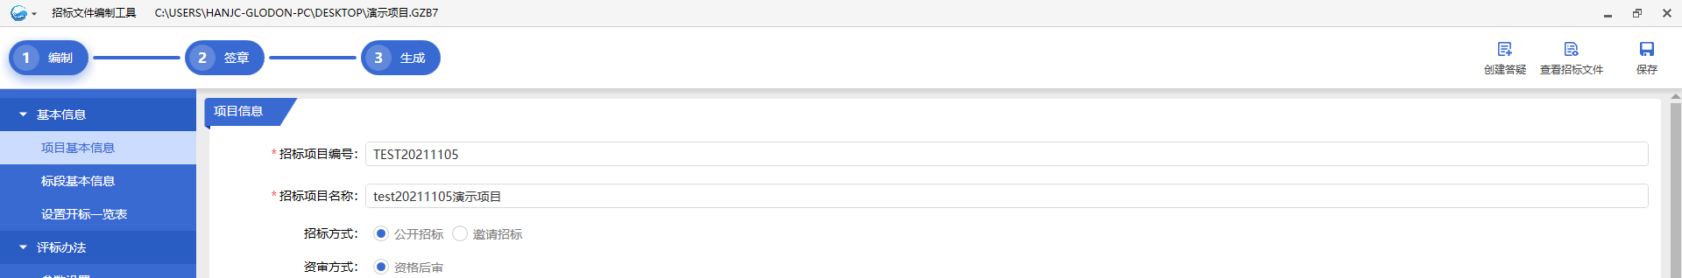

9、线下购买文件供应商须索要报名截图、下载文件截图并打开公共资源交易平台通州分平台政府采购系统关注情况查看其是否关注及下载文件，并进行现场关注确认（应在报名截止时间前关注确认完）。

关注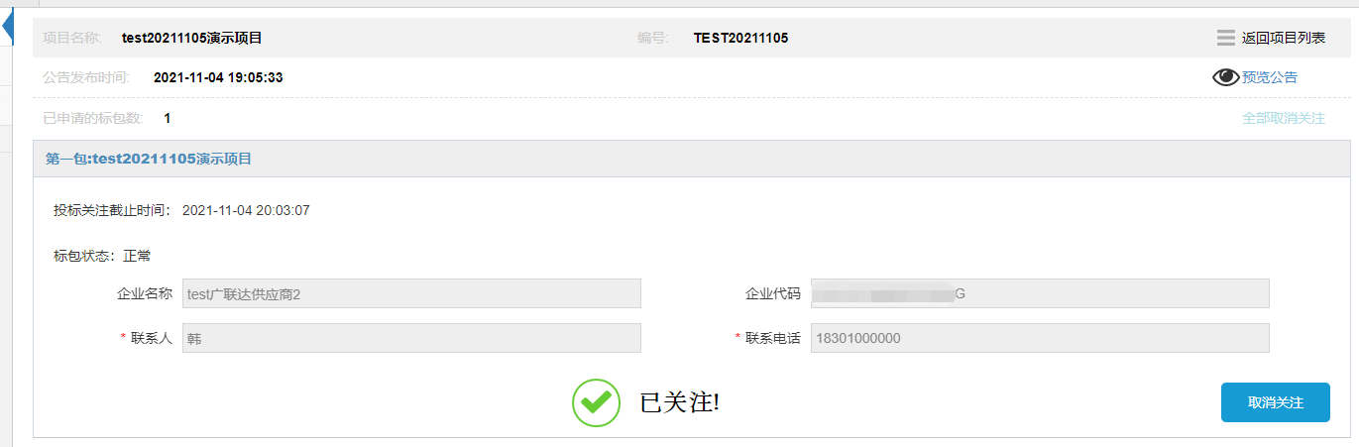

下载文件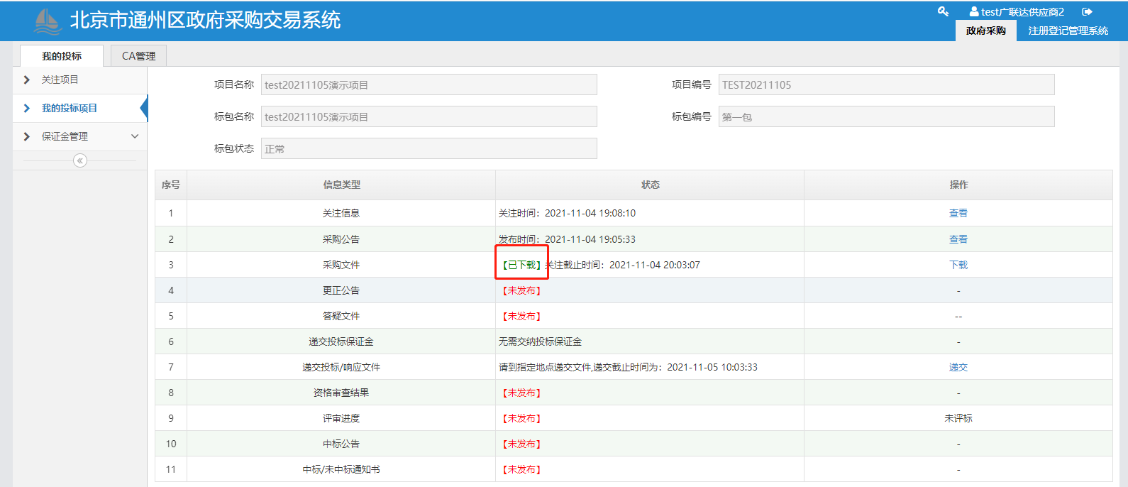

关注情况查看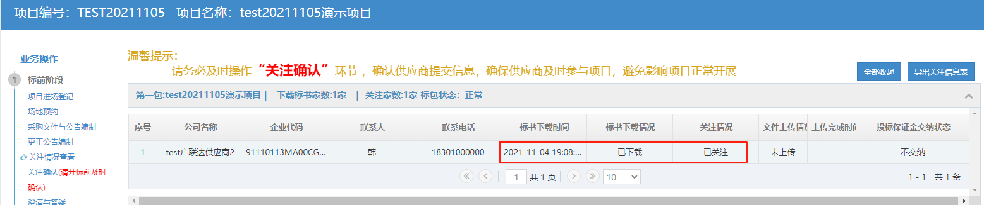

10、专家抽取：需在报名截止后开标前一个工作日16点前填写抽取专家申请，公告地址必须填写全国公共资源交易平台(北京市)/北京市公共资源交易服务平台（https://ggzyfw.beijing.gov.cn/jyxxcggg/index.html）查到的本项目招标公告网址，否则无法抽取专家，邀请项目自行联系专家库提供批复指标进行抽取。

11、开标前一天需打开关注情况查看已报名供应商，是否正确上传标书，如出现未上传现象建议联系供应商及时上传标室，以确保项目正常进行。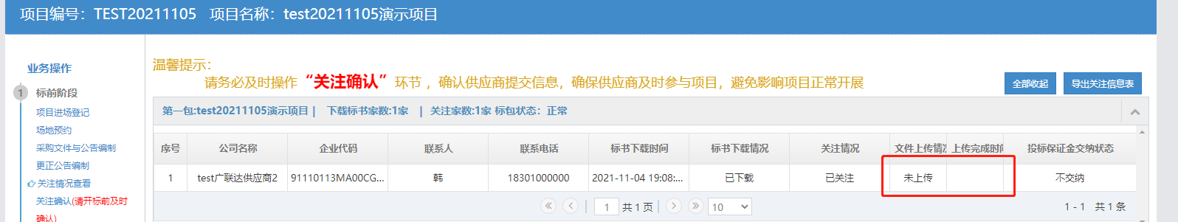

12、开标现场需带能登陆本平台交易系统的CA锁登陆开标系统（要求绑定锁时装本平台驱动以防与开标现场电脑驱动不同无法登陆），开标时禁止现场添加供应商、禁止现场上传电子标书、禁止装其他驱动、禁止在开标电脑装其他软件、项目相关文件开完标请自行删除，如有特殊情况联系中心申请后方可操作。如需用自己电脑链接投影仪请与工作人员说明使用后请恢复原状，第一次开电子标请工作人员陪同。

13、电子开标倒计时结束前，投标人名单和到会人员记可提前填写，保证金状态需在开标时间到后再次修改，结束前需到会人员记录表添加代理公司开标人员与甲方代表，填写后自动在开标报表中生成，签章后才可开标结束。  
14、没有授权时禁止随便出入见证室，评标开始后禁止进入评标区如必须进去需工作人员陪同，否则进行驱逐。

15、评标结束后需提供中心需要的开评标材料才可离开，如需现场视频则需在前台填写相关资料后七日后来中心领取。

16、关于场外开评标的项目需提交的材料纸质清单：

①、甲方代表参与评标过程需提供：单位授权书及身份证复印件（授权内容：单位名称、被授权人姓名、被授权人身份证号码、参与评标项目名、参与评审日期并加盖采购人公章）

②、专家抽取结果单

③、评标专家证复印件

④、开标唱标一览表（含投标人报价）

⑤、.评标结果汇总打分表（含专家签字）

17、关于场外开评标的项目开评标过程视频和存储介质递交

①、将开标和评标录像分别创建文件夹，格式：开标-项目名称-项目编号；评标-项目名称-项目编号

②、存储介质可选用光盘或U盘（光盘正反两面不要贴任何材质标签）多个项目标签贴至U盘、光盘包装处

场外材料需在开评标结束后，三个工作日内，提交回通州区公共资源交易服务中心，可发快递。

收件人：孙工 联系电话：010-61557059

18、工程（适用于招投标法）项目如报价评审会出现报价评分超过设置分情况（小微企业优惠情况）请在报价评审前半个小时提前联系工作人员。

19、新办CA锁需要绑定：需用注册CA锁登陆后，点击左上角CA管理，在只插新锁的情况下点击新增锁识别CA锁信息后点击分配，即可绑定。